**公办校园集市采购流程**

**一、流程图**

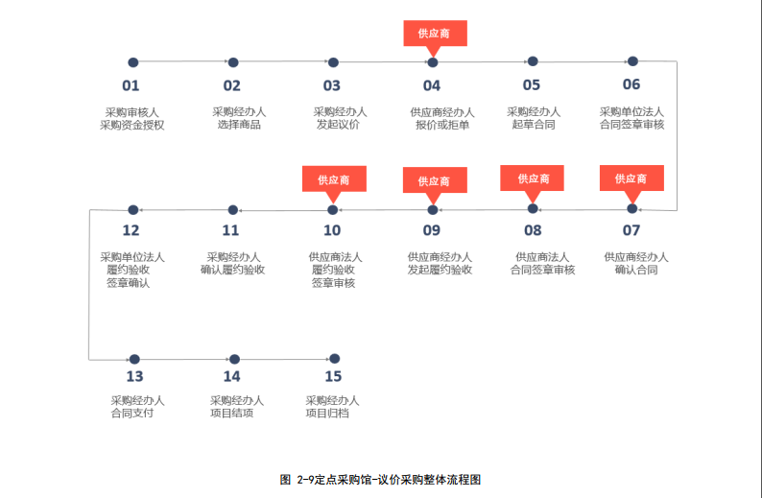

**二、相关要求**

1、登入<http://www.zfcg.sh.gov.cn/>选择新版网站完成集市采购。

2、集市采购分二阶段：一阶段从2021年4月至5月底完成（如图01-12），二阶段从2021年10月至11月10日前完成支付并确认到账（如图13-15）。

3、对于二个阶段集市采购操作有困难的，可提前预约经确认后携带CA数字证书至保安公司3楼办公室完成操作（青浦区胜利路101号）。预约电话：13661874005（黄嘉灵）、18221182152（张琪）

4、技术支持：数字证书客服电话021-962600、云平台客服电话400-881-7190

5、采购经办人合同支付（如图13-15）需供应商提供发票及发票右上角编号后，采购经办人方能申请费用支付。

6、合同支付方式：2021年10月中旬前完成结算。

7、温馨提醒：财政于2021年11月底前关账，因本次操作平台为云平台（首次使用），建议各公办学校提前完成采购全部流程并完成支付。